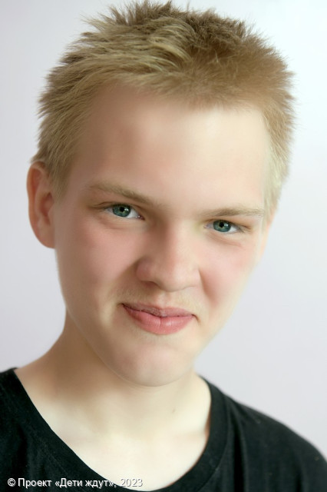

**Евгений**

**Возраст: 17**  
**Номер анкеты:** a9fge-18rk  
**Мальчик**   
**Возможные формы устройства:** усыновление, опека (попечительство).   
**Братья/сестры:** нет.   
**Группа здоровья:** II  
**Регион:** [Ленинградская область](http://sirota-lo.ru/index.php?option=com_content&view=article&id=5&Itemid=112), опека: [Гатчина](http://sirota-lo.ru/index.php?option=com_content&view=article&id=84&Itemid=122).

Евгений - активный и доброжелательный. Но ему сложно открываться при первой же встрече, Жене нужно время, чтобы оценить ситуацию и присмотреться к новым людям. У него доброе открытое сердце, он отзывчив на похвалу и одобрение взрослых. Учится по мере способностей, увлекается компьютерными играми и техникой. Он яркий, артистичный, любит выступать на сцене, петь и играть главные роли на праздничных мероприятиях.

Жене нужна любящая семья!